一图读懂：2025年大兴区设施农业发展以奖代补项目实施方案

来源：北京市大兴区农业农村局 日期：2025-11-20 16:04
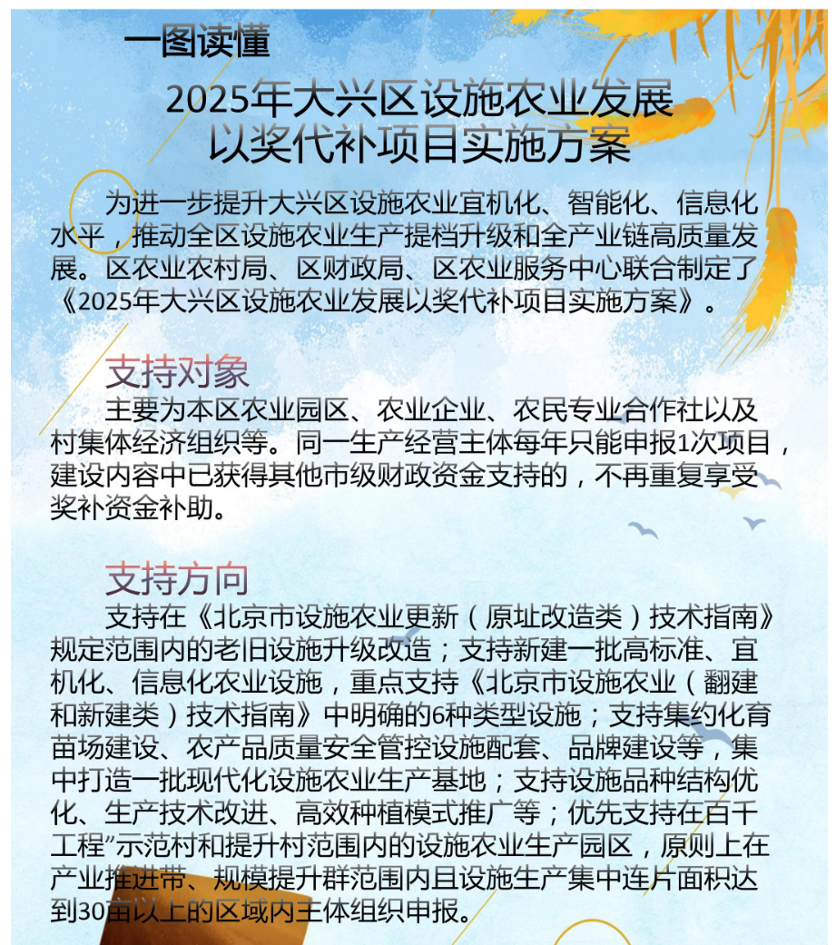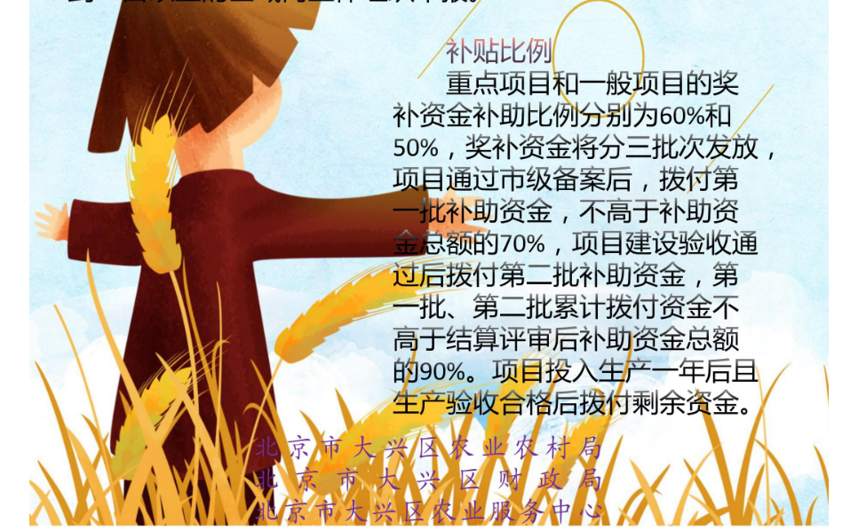
https://www.bjdx.gov.cn/bjsdxqrmzf/zwfw/zcjd/1380048/2281170/index.html

